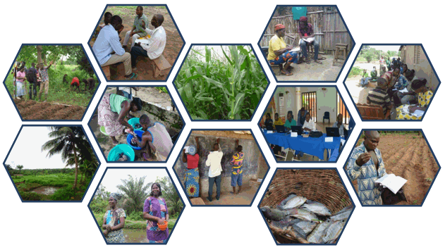
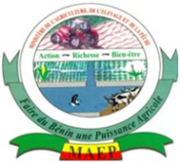

Document réalisé par : Cécile DANIEL CLARYS (CELCOR/PADYP)

Date : 2012

OUTILS ET TECHNIQUES PEDAGOGIQUES POUR UNE FORMATION ACTIVE
Manuel pour conseillers agricoles devant former des producteurs analphabètes

Programme d’Appui aux Dynamiques Productives

TABLE DES MATIERES
TABLE DES MATIERES 1
PRESENTATION GENERALE 3
AVERTISSEMENT 3
1. PREMIERE PARTIE – DES SUPPORTS PEDAGOGIQUES 4
1.1. OUTILS PEDAGOGIQUES PRATIQUES 4
1.1.1. OUTIL 1 4
1.1.2. OUTIL 2 5
1.1.3. OUTIL 3 6
1.1.4. OUTIL 4 7
1.1.5. OUTIL 5 8
1.1.6. OUTIL 6 9
1.1.7. OUTIL 7 10
1.2. MATERIELS ET TECHNIQUES PREPARATOIRES 11
1.2.1. MATERIEL 1 11
1.2.2. MATERIEL 2 12
1.2.3. MATERIEL 3 13
1.2.4. TECHNIQUE 1 : LE DESSIN SYMBOLIQUE 14
1.2.5. TECHNIQUE 2 : LE DESSIN ORTHOGONAL 17
1.2.6. TECHNIQUE 3 : LA METHODE DU GRAAP (Burkina Faso) 20
1.2.7. TECHNIQUE 4 : L’IMAGE 25
1.2.8. TECHNIQUE 5 : LES COULEURS ET LEUR SENS 26
2. DEUXIEME PARTIE : DES TECHNIQUES D’ANIMATION 27
2.1. DES TECHNIQUES D’ANIMATION 27
2.1.1. FICHE 1 : DIFFERENTS TYPES DE REUNIONS 27
2.1.2. FICHE 2 : ORGANISER UNE RENCONTRE / REUNION 28
2.1.3. FICHE 3 : ATTITUDES DE L’ANIMATEUR / FORMATEUR 29
2.1.4. FICHE 4 : LES TRUCS DE L’ANIMATEUR 31
2.2. DES TECHNIQUES CONCRETES – DES JEUX – DES SIMULATIONS ET JEUX DE ROLE … 32
2.2.1. FICHE 5 : METHODE DU CHOIX SILENCIEUX 33
2.2.2. FICHE 6 : PRESENTATION PAR PAIRE 34
2.2.3. FICHE 7 : LES DATES CLES 35
2.2.4. FICHE 8 : METHODE DES IMAGES 36
2.2.5. FICHE 9 : ELABORATION PROGRESSIVE - DEGRESSIVE 37
2.2.6. FICHE 10 : IDENTIFICATION A UNE PLANTE 38
2.2.7. FICHE 11 : CHOIX D’UN THEME, D’UN SUJET 39
2.2.8. FICHE 12 : ASSOCIATION – CONTRAIRES - ANALOGIES 40
2.2.9. FICHE 13 41
REPRESENTATION DE CHACUN 41
ASSOCIATION DE MOTS 41
CHANGER SA PLACE 41
2.2.10. FICHE 14 : METHODE D’INTEGRATION GUIDEE PAR LE GROUPE 42
2.2.11. FICHE 15 : CHAINE D’INFORMATIONS 43
2.2.12. FICHE 16 : INTERCOMMUNICATION ROTATIVE 44
2.2.13. FICHE 17 : LES DEBATTEURS ASSISTES 45
2.2.14. FICHE 18 46
LES IMAGES CAPTUREES 46
SI JE FINIS MON DESSIN, TU PERDS … 46
2.2.15. FICHE 19 : JEU DE FLECHETTE 47
2.2.16. FICHE 20 : JEU DE L’OIE 48
2.2.17. FICHE 21 :: LE LOTO 49
2.2.18. FICHE 22 : LES PANNEAUX ANIMES 50
2.2.19. FICHE 23 : ETUDE DE CAS 51
2.2.20. FICHE 24 : TOUS POUR UN ET UN POUR TOUS 52
2.2.21. FICHE 25 : LE THEATRE / LA MISE EN SCENE 53
2.2.22. FICHE 26 : LE BRAINSTORMING 54
2.2.23. FICHE 27 : JEU DE RÔLE 55
2.2.24. FICHE 28 : HISTOIRE A POURSUIVRE 56
2.2.25. FICHE 29 57
IMPROVISATION 57
HISTOIRE EN DIX MOTS 57
PRESENTATION GENERALE
Ce guide a été conçu pour des conseillers aux exploitations agricoles familiales qui travaillent dans des pays où les producteurs sont encore majoritairement analphabètes. Il va leur permettre d’augmenter et d’améliorer :

- leurs supports pédagogiques pour enrichir leur stratégie de formation ;
- leurs techniques d’animation pour enrichir l’expression et la participation des producteurs et de leur famille au cours des formations.

Ces deux points sont séparés en deux chapitres ; précédé chacun d’un sommaire permettant un repérage facile de l’information. De surcroît, le deuxième chapitre est introduit par un tableau classant les techniques d’animation et jeux divers, selon les objectifs pédagogiques.

Pour faciliter son utilisation, ce document a été rédigé sous forme de fiches à lecture rapide, conçues sur le même schéma de façon à pouvoir comparer et choisir les outils et techniques appropriés.
AVERTISSEMENT
La mise en œuvre d'une formation nécessite avant tout, une réflexion approfondie, au cas par cas, au niveau de la méthodologie et des stratégies à adopter. Au delà de cette réflexion méthodologique indispensable à toute formation, il existe des outils et des techniques qui facilitent le travail d'animation et de formation.

Ce document est un recueil, non exhaustif, d’outils pédagogiques et de techniques d'animation, pour une formation avec une démarche active et une approche participative. Il est avant tout, un guide de quelques moyens existants, facilement utilisables lors d'animation avec des groupes de paysans analphabètes ou mixte (alphabétisés et non alphabétisés).

À chacun de l'enrichir, de l'adapter et de le réinventer en fonction de son contexte de travail.

Les outils pédagogiques et les techniques d'animation visent à susciter, à provoquer, à favoriser l'implication des membres d'un groupe dans les discussions, réunions, formations. Ils ne remplacent en rien les engagements et l’attitude de l'animateur qui sont prioritaires, auprès des participants.
- PREMIERE PARTIE – DES SUPPORTS PEDAGOGIQUES
  - OUTILS PEDAGOGIQUES PRATIQUES
    - OUTIL 1
FLANELLOGRAPHE

IDENTIFICATION

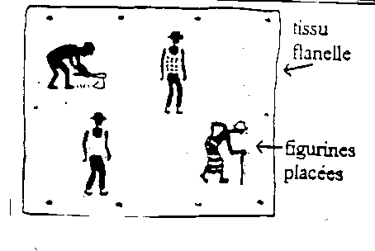

MATERIEL NECESSAIRE
- Tissu en flanelle bleu ou noir (étoffe en coton ou en laine) ;
- Support plan (mur ou tableau…) ;
- Matériel pour accrocher le tissu (clous, punaises…) ;
- Papier épais, blanc ou couleur pour découper les figurines ;
- Scotch ou papier collant pour accrocher les figurines ;
- Ciseau ;
- Crayons de couleur.

UTILISATION
Le flanellographe permet de :
- Faire réfléchir un groupe sur un sujet précis (ex : la gestion de la trésorerie…). Le panneau est composé par le groupe – accompagné de l’animateur/formateur – au fur et à mesure où les éléments sont exprimés. Parfois, c’est l’animateur/formateur qui le compose et le groupe qui réagit.
- Raconter une histoire, un fait, un problème…L’animateur/formateur ou un membre du groupe raconte et illustre au fur et à mesure avec les figurines.

CONCEPTION
Disposer les figurines découpées d’avance – ou à découper pendant la séance si on est habile – montrant soit :
. Des personnages en action (paiement d’une charge, vente d’une denrée…) ;
. Des techniques (construction de greniers, traitement des cultures…) ;
. Des situations (mort du bétail, pénurie de grains…).

Préparer les figurines (réutilisables) en fonction du thème de la séance ;
Mettre du scotch ou autre papier collant au dos des figurines pour qu’elles tiennent sur le tissu ;
Laisser aux participants la possibilité de composer les panneaux en bougeant les figurines eux-mêmes.

ATOUTS
- Appropriation facile des images par le groupe, grâce à la mobilité des figurines.
- Figurines préparées à l’avance.
- Méthode peu coûteuse.
- Matériel facile à transporter.
- Méthode dynamique.

LIMITES
- Groupe de 10 à 15 au maximum.
- Disposer d’un support plan.
- Savoir concevoir des figurines représentatives pour le groupe.
- Demande un animateur/formateur performant capable de comprendre les messages des participants pour rendre dynamique les différentes interventions.

    - OUTIL 2
LES IDEES IMAGEES

IDENTIFICATION
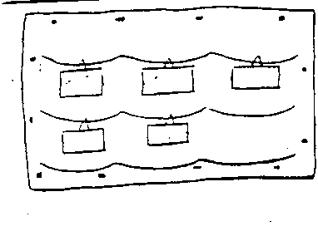

MATERIEL NECESSAIRE
- Support plan ou tissu flanelle bleu ou noir (étoffe en coton ou en laine) ;
- Punaise, scotch, Ficelle ou cable ;
- Papier épais, blanc ou couleur pour dessiner ;
- Pochettes plastiques pour glisser les images dedans (protection) ;
- Pinces à linge pour accrocher les images.

UTILISATION
Les images sur support plan permettent plusieurs scénarios :
- Faire réfléchir un groupe sur un thème précis (ex : la gestion des stocks…) : l’animateur/formateur accroche les images préparées à l’avance (type d’images et agencement de la série) correspondant aux éléments d’un cas, d’un problème, d’une réflexion ou autre situation dont il veut parler avec les participants.
- Faire découvrir une histoire en affichant d’emblée une succcession d’images que tous les participants regardent et commentent.
- On peut aussi imaginer utiliser cet outil de manière plus dynamique en accrochant des images en fonction et au fur et à mesure des réflexions des participants sur un thème donné mais il faut pour cela avoir une batterie d’images assez conséquente prévue à l’avance.
- Visualiser les réponses aux questions par des dessins (représentations des idées).

CONCEPTION
Disposer d’un stock d’images (dessins ou photos) prêtes à l’avance en fonction du thème de la séance.
Préparer un tableau ou coudre horizontalement sur un tissu en flanelle, des rubans de flanelle où les images seront accrochées à l’aide de pinces (on peut utiliser des bandes adhésives type « velcro » à la place des rubans et des pinces).
Glisser les images dans des pochettes en plastique transparent pour les protéger.
Faire s’exprimer les apprenants par des images. Leur demander à chaque fois si l’image correspond bien à leur idée. Faire participer les gens du groupe à la découverte de ce qu’ils voient sur les images.
Apporter à l’oral des informations complémentaires aux images.
Si des idées ne sont pas déjà représentées sur un dessin, alors il faut le concevoir rapidement sur place pour le rajouter.
Faire des dessins simples ; éviter les détails empêchant de voir l’essentiel. Bien choisir les photos.
Faire des dessins assez grands pour être visibles de loin (trait net) ; idem pour les photos.
Choisir les proportions du dessin en fonction de l’importance des idées.
Les images doivent être adaptées au contexte local.
Le formateur doit rendre l’échange actif en déplacant les images d’un endroit à un autre en fonction de l’idée développée par les apprenants (les recettes d’un côté, les dépenses de l’autre…). Il peut demander aux participants de catégoriser les images. Si les participants ne sont pas d’accord entre eux, le formateur les fait réfléchir ensemble.

ATOUTS
- Aide à la mémorisation.
- Appropriation et participation des apprenants.
- Images préparées à l’avance.
- Méthode peu coûteuse.
- Matériel facile à transporter.

LIMITES
- Groupe de 25 à 30 personnes (si les dessins sont sur du papier A4 21 x 29,7 cm).
- Disposer d’un support plan.
- Disposer d’images représentatives pour le groupe.

    - OUTIL 3
AFFICHE OU AFFICHETTE

IDENTIFICATION

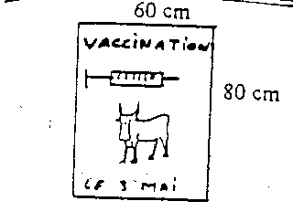

MATERIEL NECESSAIRE
- Grande feuille de papier ;
- Feutres de plusieurs couleurs ;
- Crayons de couleur ou pastel ;
- Punaises, scotch ou ficelle (pour accrocher)
- Photos.

UTILISATION
L’affiche ou l’affichette (différence de taille) permet de :
- annoncer une nouvelle : formation, travail de groupe ;
- exprimer par une image ce qu’un groupe souhaite.

CONCEPTION
Un seul message par affiche.
Ne pas trop charger l’affiche : 5 éléments se décodent bien mais pas plus.
Jouer sur le graphisme, le contraste, les couleurs (3 maximum).
Taille 60 cm x 80 cm = lecture à 4 mètres – Taille 60 cm x 40 cm = lecture à 2 mètres.
Message 1er en gros puis renseignements pratiques (qui, où, comment, quand…).
Conception : noter tout ce qui vous passe par la tête sur le sujet, classer ce qui va dans le même sens, garder ce qui vous semble essentiel, dessiner les idées exprimées…
Eviter les sigles.
Position du texte par rapport à l’image :
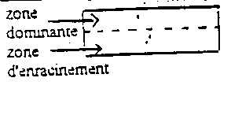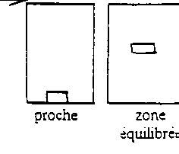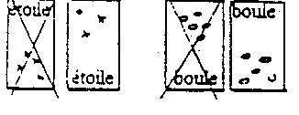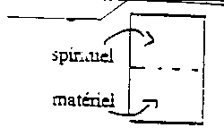

ATOUTS
- Participation possible des apprenants aux dessins, à l’affichage, aux choix des photos.
- Compréhension d’une annonce facilitée par l’image.
- Aide à la mémorisation.
- Matériel simple et peu coûteux.

LIMITES
- Attention aux interprétations graphiques.
- Ecriture souvent nécessaire.
- Disposer d’images représentatives pour le groupe.
- Travail long à réaliser.

    - OUTIL 4
BOITE A IMAGES

IDENTIFICATION
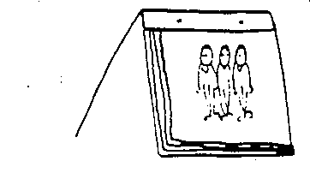

MATERIEL NECESSAIRE
- Boîte support en bois.
- Stock d’images qui tournent au fur et à mesure sur un thème précis.

UTILISATION
La boîte à images permet de :
- traiter un sujet précis en enchaînant une succession d’images le traitant ;
- faire participer les gens du groupe à la découverte de ce qu’ils voient sur les images ;
- apporter à l’oral des informations complémentaires aux images ;
- interroger les apprenants sur une situation particulière … puis viendra le moment de comment y remédier.

CONCEPTION
Tableau souvent de format 40 cm x 60 cm.
Images conçues pour être vues de loin.
Généralement la boite à images commence par un sujet précis : pourquoi gérer ses stocks ?
Le formateur tourne les feuilles une par une et fait exprimer les apprenants sur ce qu’ils voient.
Le formateur intervient peu : il fait découvrir en posant des questions. Il fait exprimer les différences entre ce qui est sur les panneaux et les pratiques habituelles des gens du groupe. Il relance la discussion pour que cela aboutisse à des solutions.

ATOUTS
- Participation des apprenants en les faisant s’exprimer sur les images.
- Rappel rapide d’une séance à l’autre en montrant de nouveau les quelques images clés.
- Possibilité d’associer les paysans à la création des dessins ou de photos.

LIMITES
- Groupe de 25 à 30 personnes.
- Adaptation difficile à la réaction des gens, car tout est un peu figé, préparé à l’avance.
- Attention aux interprétations graphiques.
- Matériel peu encombrant et lourd.

    - OUTIL 5
PHOTO LANGAGE

IDENTIFICATION

MATERIEL NECESSAIRE
- Lot de photos (minimum 50 photos de taille assez grande).

UTILISATION
- Cette méthode fut créée en 1965 par des psychologues et des psychosociologues français. Elle fut, au départ, totalement intuitive et consista à utiliser des photos comme support pour faciliter l’expression verbale d’adolescents qui rencontraient des difficultés à parler en groupe de leur vécu plus ou moins douloureux. Devant le succès de cette première expérience, la méthode fut ensuite étendue à de nombreux domaines : la formation pour adulte, l’animation sociale.
- La méthode Photolangage cherche à favoriser les processus associatifs cest-à-dire la mise en marche de l’activité de liaison et de symbolisation. La référence théorique unique de cette méthode est la théorie psychanalytique. La symbolisation résulte de la capacité à transformer l’affect en sentiment par la parole.
- Une séance Photolangage se déroule en deux temps :
1er temps : Le choix des photos : après l’énoncé de la question par l’animateur/formateur (e.g. « A l’aide de deux photos, dites ce qu’est pour vous le CEF »), les photos sont disposées sur des tables. Chaque membre du groupe va choisir individuellement une photo, celle qui lui « parle » le plus. Ce choix se fait dans le silence, par le regard et sans limite de temps. Une des singularités de la méthode réside dans le fait que l’animateur/formateur aussi choisit une photo. Cette singularité a deux raisons : d’une part, les participants ont ainsi la perception que la méthode ne les met pas en danger ; d’autre part, cela favorise l’identification au formateur.
2ème temps : Les échanges en groupe : chaque participant va maintenant parler au groupe de sa photo. La qualité de l’écoute est ici primordiale. Puis, il va écouter ce que les autres participants, ceux qui ont envie de s’exprimer, ont à dire sur sa photo. Une des particularités de la méthode Photolangage est qu’elle est source de plaisir : plaisir à échanger, plaisir d’être en groupe.
- Le fait que le sujet réponde à la question posée à l’aide d’une photo va permettre la mise en place d’un espace de jeu entre mobilisation de la pensée en images et mobilisation de la pensée en idées. N’oublions pas que l’objet médiateur, ici, la photo, a une double polarité : un pôle réalité et un pôle représentativité. Il est ainsi entre sujet et objet, entre le dedans et le dehors. Le temps du choix individuel va solliciter l’individu dans son vécu, dans son «être», la photo exprimant une partie de lui. C’est cette partie de lui, consciente ou non, que le sujet va partager avec le groupe.

CONCEPTION
- Attention ! Les photos ne doivent pas directement cibler le sujet précis, car plus les photos abordent un thème différent du sujet, plus les apprenants sont obligés de parler de leur représentation et de faire travailler leur imaginaire.
- Disposer les photos sur une grande table de manière à ce qu’elles soient vues sans être touchées.
- Disposer le groupe en cercle assis sur des chaises (pas de table au milieu des participants). L’animateur/formateur est inclus dans le groupe, dans le cercle.

ATOUTS
- Les apprenants expriment des idées et des pensées qu’ils n’auraient pas exprimées sans l’image qui les obligent à dévoiler leurs représentations.
- Créer un climat d’écoute et de confiance qui permet aux apprenants de se lier.
LIMITES
- Groupe de 10 à 15 personnes.
- Il faut que le formateur soit très soucieux du respect de chacun : pas d’interprétation rapide de ce que disent les apprenants.
- Forte capacité du formateur à gérer le groupe.

    - OUTIL 6
JEUX DE SOCIETE

IDENTIFICATION

MATERIEL NECESSAIRE
- Création d’un jeu avec ses accessoires en fonction de sa conception : dés, plateau, pions, questions, cartes…

UTILISATION
Le jeu de société permet de :
- traiter un thème ou plusieurs de façon ludique ;
- faire participer les apprenants tout en détournant leur attention de l’objectif premier (par exemple le transfert de connaissance plutôt que le jeu…) ;
- apporter à l’oral des informations complémentaires ;
- interroger les apprenants sur un thème … évaluer les connaissances ou la compréhension.

CONCEPTION
- Le jeu de société est un jeu qui se pratique à plusieurs, par opposition aux jeux qu’un seul individu peut pratiquer comme les jeux solitaires ou casse-tête. On les appelle aussi jeu de table ou jeux de règles par opposition aux jeux de rôle qui n’ont rien à voir.
- Un jeu est souvent constitué de plusieurs mécanismes.
Hasard : le déroulement du jeu est dépendant du hasard (dés ou cartes mélangées).
Tactique : les différents coups sont exécutés avec des combinaisons de mouvements ou d'actions tous identifiés.
Stratégie : les différents coups sont exécutés sur des groupes ou en générant une suite de combinaisons.
Adresse : l'habilité des joueurs intervient (pistolet dans Anti-gang, fléchettes dans DartWar ...
Mémoire : nécessite de retenir des informations pour pouvoir avancer dans le jeu.
Culture : cible une ou plusieurs thématiques sur lesquelles sont posées des questions.
Bluff/Psychologie : les émotions des joueurs et le comportement agissent sur les actions.
Échange/Commerce : les joueurs échangent des cartes ou d'autres objets.
Réflexe/Rapidité : les réflexes et/ou la rapidité des joueurs interviennent.
Parcours : le jeu a souvent un départ et une fin, le succès tient compte de la progression.
Réflexion : les joueurs doivent utiliser la logique.
Sens : une bonne utilisation des sens permettra de gagner le jeu (trouver un objet dans un sac, trouver quel plat on goûte…). Observation : les joueurs doivent repérer visuellement des éléments.

ATOUTS
- Participation des apprenants en les faisant s’exprimer sur le thème choisi.
- Rappel rapide d’une séance à l’autre.
- Possibilité d’associer les paysans à la création du jeu.
- Matériel peu encombrant.
LIMITES
- Groupe de 4 à 30 personnes (équipe d’individus ou de groupe).

    - OUTIL 7
CONTE IMAGE

IDENTIFICATION

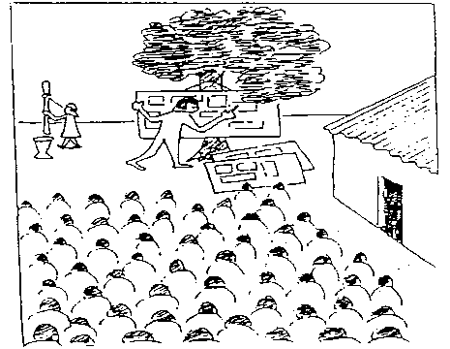

MATERIEL NECESSAIRE

- Tableau sur pied avec support pour tenir des feuilles.
- Série d’images adaptées au conte.
- Conte racontant une histoire sur une thématique à travailler avec les paysans.

UTILISATION
Le conte imagé permet de :
- traiter un sujet précis en partant d’une histoire inventée sur la base du message à faire passer ;
- raconter le conte comme un griot africain le ferait, en vous aidant d’une succession d’images ;
- suite au conte, demander aux apprenants ce qu’ils ont compris ;
- apporter à l’oral des informations complémentaires au conte imagé.
Vous pouvez compléter ce conte imagé par une série de « Idées Images » (outil 2) vous permettant de traiter des points particuliers du conte et d’y trouver des solutions au fur et à mesure avec les apprenants.

CONCEPTION
Tableau souvent de format 40 cm x 60 cm.
Images conçues pour être vues de loin.
Généralement le conte imagé raconte une histoire dont l’intérêt central est le sujet à traiter avec les apprenants : pourquoi gérer ses stocks ? Il est important de penser à tout le message que l’on veut faire passer au travers de ce conte. Il faut penser à tout. Le conte est un support pour faire passer des messages qui ne pourront pas être passées directement par voie de discussion.
Les images accompagnent l’histoire pour la rendre plus attractive.
Tout est dans la façon de concevoir le conte et de le raconter.

ATOUTS
- Support très attractif qui intéresse les participants (tradition orale de la culture africaine).
- Les images éveillent la curiosité.
- Rappel rapide d’une séance à l’autre en remontant les quelques images clés
- Possibilité d’associer les paysans à la création du conte et des dessins.

LIMITES
- Groupe de 25 personnes maximum.
- Attention aux interprétations que les gens peuvent faire du conte.

  - MATERIELS ET TECHNIQUES PREPARATOIRES
    - MATERIEL 1
SUPPORT PLAN

IDENTIFICATION

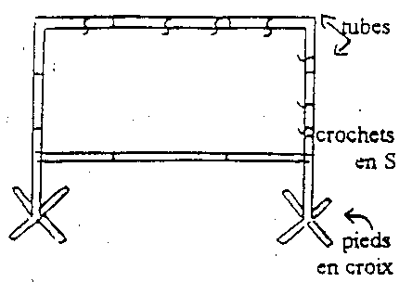

MATERIEL NECESSAIRE
- Tube en métal.
- Poste à soudure.
- Scie à métaux.
- Métre.

UTILISATION
Le support plan permet de tendre le tissu de flanelle quelle que soit l’utilisation : figurines (outil 1) ou dessins (outil 2).

CONCEPTION
- Mesurer les tubes en fonction de la taille du support voulu (hauteur d’environ 1,80 m ; longueur d’environ 1,5 ou 2 m), sachant que la hauteur et la longueur sont chacune composée de 3 tubes qui s’emboitent les uns dans les autres.
- Rétrécir le métal à l’une des extrémités de chaque morceau de façon à pouvoir l’emboiter dans un autre tube.
- Faire des pieds en croix, également démontables.
- Prévoir de fines tiges de bois ou de métal, à glisser dans les ourlets de la flanelle (en haut et sur les côtés) de façon à tendre le tissu sur le support, à l’aide d’un crochet en forme de S.

ATOUTS
- Matériel peu coûteux car facile à réaliser par des artisans locaux.
- Matériel démontable, facile à manier et à transporter.

LIMITES
- Matériel souvent lourd, sinon peu stable.

    - MATERIEL 2
TABLEAU PAPIER ET TABLEAU NOIR

IDENTIFICATION

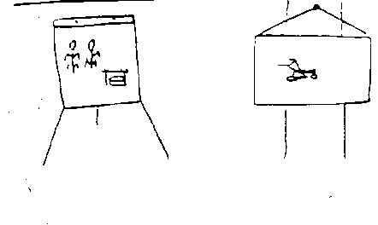

MATERIEL NECESSAIRE
- Tableau de papier + rouleaux de papier + feutres ou pastels.
- Tableau blanc + feutres.
- Tableau noir (planche ou ciment peint à l’ardoisine) + craies
- Chiffon.

UTILISATION
Le tableau permet de :
- s’adresser à un groupe qui travaille sur un sujet. On dessine (formateur ou apprenants) au fur et à mesure que les idées sortent.
- s’adresser à un groupe quand un formateur fait un exposé et prépare sur tableau ses illustrations : ce qu’il va dire (les points à retenir, le plan…). Il peut faire le schéma d’avance ou au fur et à mesure.

CONCEPTION
- Dessiner au fur et à mesure les idées qui émergent du groupe.
- Dessiner ce que le formateur dit au fur et à mesure.
- Se mettre de côté pour ne pas gêner la vision des dessins.
- Dessiner en gros (visible pour les personnes les plus éloignées).
- Utiliser le bleu, le noir ou le vert sombre de préférence (le rouge se voit peu sur du blanc…).

ATOUTS
- Participation facile du groupe ; correction facile si c’est dessiné à la craie ou au marqueur.
- Aide à la mémorisation et à soutenir l’attention.
- Possibilité de garder des traces du travail effectué sur le papier (propriété du groupe d’apprenants).
- Préparation d’avance possible ou improvisation (flexibilité).
- Matériel facile à transporter.

LIMITES
- Groupe de 15 à 20 personnes maximum.
- Il faut savoir dessiner !!
- Il faut connaître les représentations du public ciblé.

    - MATERIEL 3
L’AFFICHE IMAGEE

IDENTIFICATION

MATERIEL NECESSAIRE
- Grande feuille de papier.
- Feutres de plusieurs couleurs.
- Crayons de couleur ou pastel.
- Punaises, scotch ou ficelle (pour accrocher).

UTILISATION
L’affiche permet de :
- annoncer une nouvelle : formation, travail de groupe ;
- exprimer par une image un message.

CONCEPTION
Un seul message par affiche.
Ne pas trop charger l’affiche : 5 éléments se décodent bien mais pas plus.
Jouer sur le graphisme, le contraste, les couleurs (3 maximums).
Taille 60 cm x 80 cm = lecture à 4 mètres – Taille 60 cm x 40 cm = lecture à 2 mètres.
Message 1er en gros puis renseignements pratiques (qui, où, comment, quand…).
Conception : noter tout ce qui vous passe par la tête sur le sujet, classer ce qui va dans le même sens, garder ce qui vous semble essentiel, imager les idées exprimées, etc.
Eviter les sigles.
Position du texte par rapport à l’image :

ATOUTS
- Participation possible des apprenants aux dessins, à l’affichage, etc.
- Compréhension d’une annonce facilitée par l’image.
- Aide à la mémorisation.
- Matériel simple et peu coûteux.

LIMITES
- Attention aux interprétations graphiques
- Ecriture souvent nécessaire.
- Disposer d’images représentatives pour le groupe.
- Travail long à réaliser.

    - TECHNIQUE 1 : LE DESSIN SYMBOLIQUE
Le dessin symbolique perrnet de représenter des schémas, des graphiques… les informations essentielles que l'on veut apporter aux producteurs. Il s’agit de réaliser des dessins très simplement. Il ne s’agit pas de faire des dessins artistiques.

Quelques conseils et exemples :

Le dessin peut être faux (perspective et proportion).
Le plus important est que le sens soit apparent.

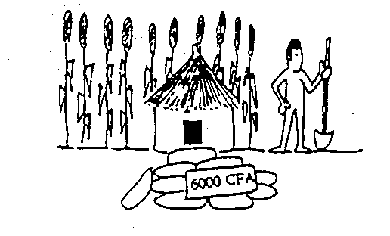

Le dessin ne doit pas représenter systèmatiquement la perspective :
un homme au loin, plus petit, peut-être traduit comme étant un enfant !

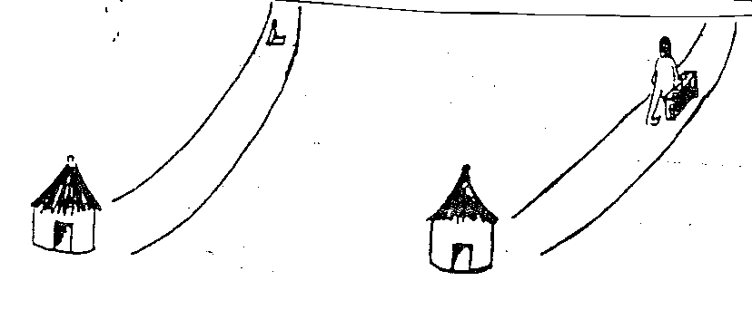

Le dessin doit permettre de trouver facilement le sens :
le profil exprime bien les actions (mouvement).

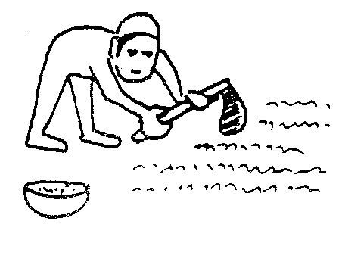
Le dessin illustre simplement ce qu’on veut dire : si on veut montrer un homme qui mange, éviter tous les détails (à droite) qui vont disperser l’attention.

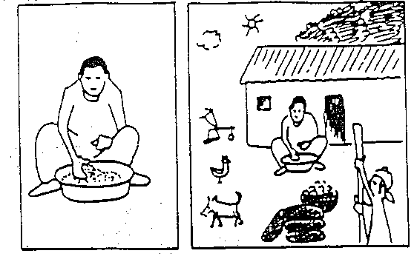

Le dessin sera assez grand pour qu’on puisse les voir de loin :
exemple de l’exode rural (dessin de droite trop petit !).

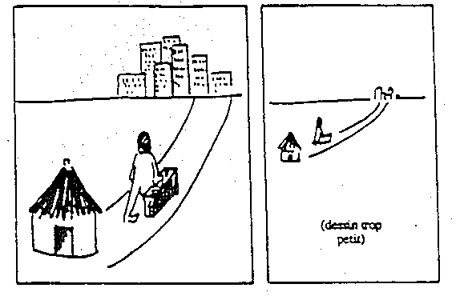

Exemples divers pour avoir des idées !
(BERTHOME Jacques, MERCOIRET Jacques – « Méthode de planification locale pour les organisations paysannes d’Afrique Sahélienne » - Ed. L’Harmattan, 1993, 349 pages).

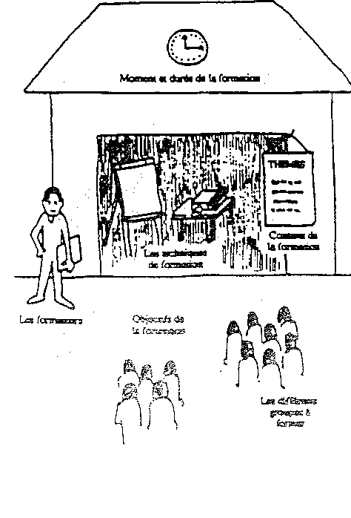

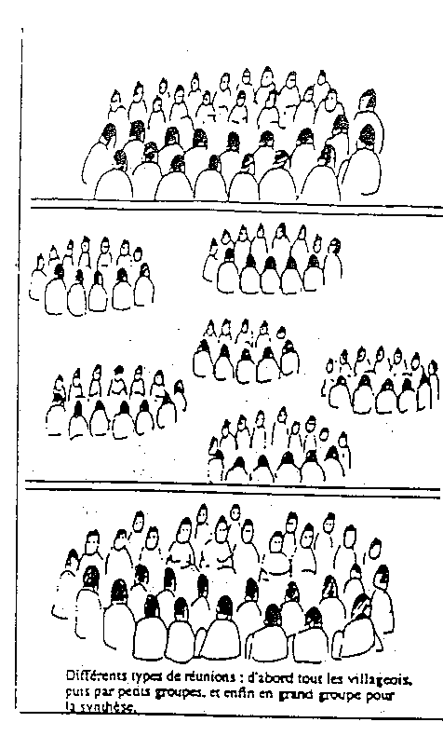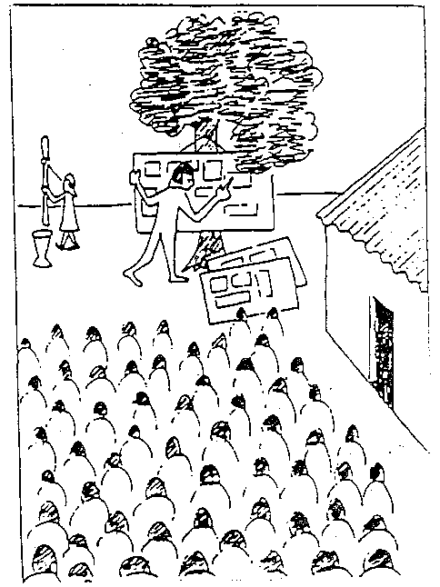

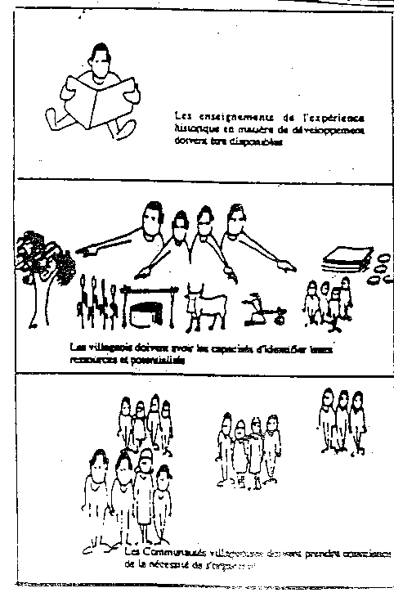
    - TECHNIQUE 2 : LE DESSIN ORTHOGONAL
C’est difficile de rendre compte sur le papier, en 2 dimensions, des objets qu’on est habitué à voir en 3 dimensions. De plus, chacun a sa vision selon son expérience, sa culture, etc. La perspective classique est un fait culturel et n’est pas universelle à cause de la vision de chacun qui est différente. En perspective orthogonale, les représentations sont différentes et parfois plus adaptées à la compréhension de la population peu alphabétisée (il faut tester et observer !).

Voici quelques exemples si l’on veut pratiquer cette technique :
(LEVY – RANVOISY Francine – « Manuel de dessin pour communiquer avec une population non alphabétisée » - Ed. ACCT Karthala, 1987, 186 pages).

Perspectives à laquelle nous sommes habitués
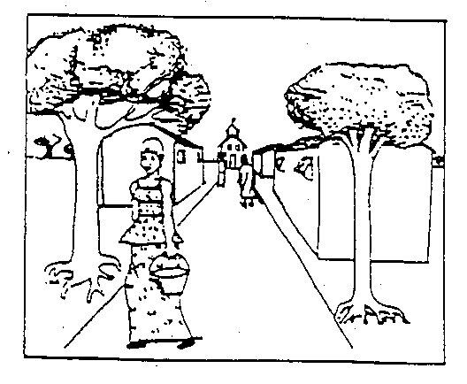

Perspective orthogonale

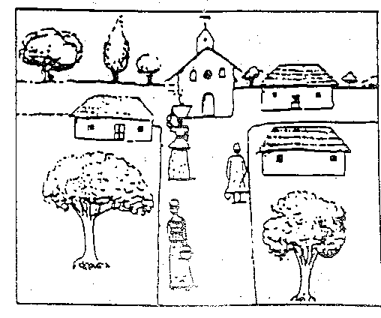
Les espaces limités sont représentés en plan, à plat.
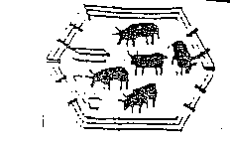
Parc à bovins

Les espaces ouverts sont représentés en plan :
la profondeur est verticale.
Champ de riz

La taille de l’objet qu’on veut montrer
est souvent disproportionnée.
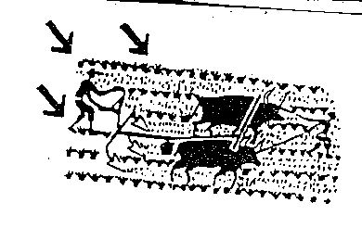
Sarclage d’un champ
(L’outil est aussi gros que les bœufs).

Adapter le style du dessin suivant la compréhension des gens.

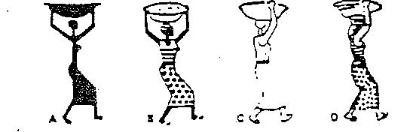

Forme schématique Forme schématique Forme réaliste Forme réaliste
Pas de détail Avec détails Sans détails Avec détails.

Représenter le mouvement des profils. Représenter les objets statiques par la symétrie.
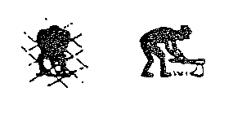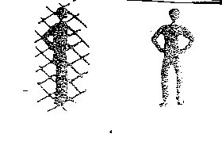
Représenter le temps :
- en dessinant de profil pour ce qui bouge.
- en répétant le dessin pour ce qui avance.
(Bonhomme en train de sarcler)

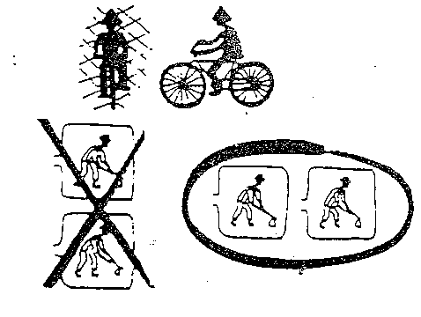

- En utilisant l’une de ces 4 formes :

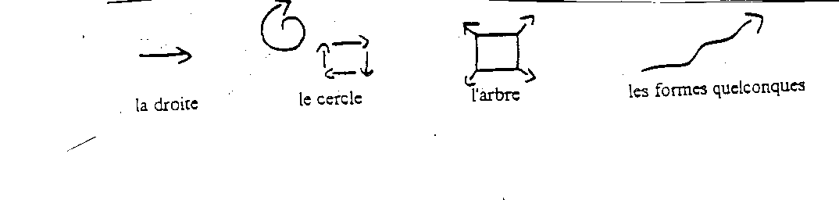
Représenter les moments successifs de gauche à droite et les moments simultanés à la verticale.

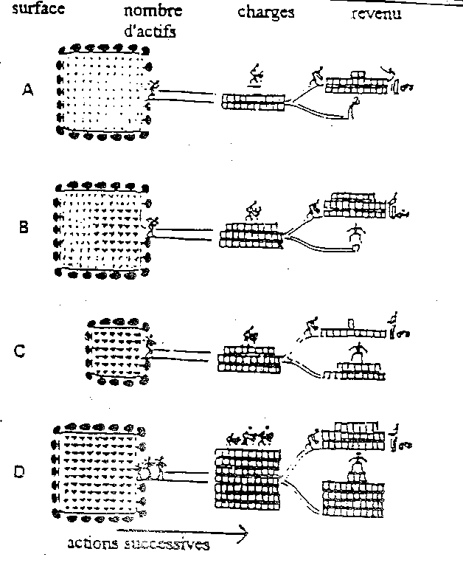

« Choisir la taille de son champ en fonction de sa capacité de travail ».

    - TECHNIQUE 3 : LA METHODE DU GRAAP (Burkina Faso)
POUR DESSINER DES PERSONNES

- Fabriquer un pantin (personnage articulé) qui servira soit directement comme personne articulée, soit comme un modèle pour dessiner des personnages en positions diverses.

- Prendre les planches ci-jointes (un adulte, un adolescent et un bébé) et découper les parties du corps. Les assembler l’une à l’autre en commençant par articuler le pied avec la jambe. Choisir les mains sur la planche où elles sont représentées en positions diverses.

- Pour assembler les parties du corps, utiliser du fil de coton pour les pantins servant de modèle de dessin. Utiliser des attaches parisiennes pour les pantins qui serviront de personnages articulés.

- Reproduire le pantin dans la position désirée sur un papier pelure ou papier calque, puis sur un papier plus fort pour la figurine finale. Tracer d’un trait continu le tour des membres.

- Habiller le personnage dessiné :

- Pour les hommes : commencer par le col de chemise, col en V s’il est ouvert puis commencer du mieux possible le reste de la chemise en descendant peu à peu jusqu’à la ceinture.
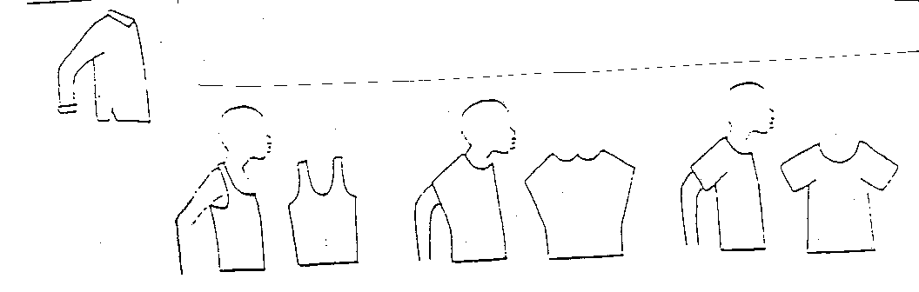

- Pour les femmes : commencer également par la chemise, le pagne qui suit après est presque droit.

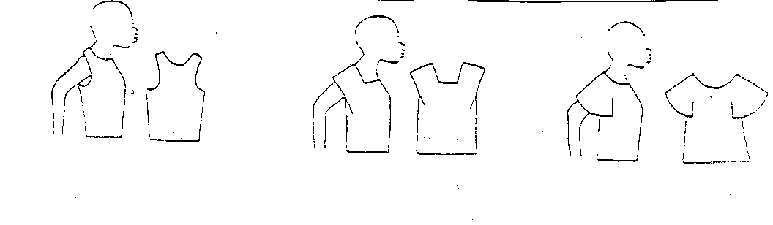

- Les finitions : donner à la tête, aux mains et aux pieds, la forme nécessaire pour être représentative de l’action souhaitée.

POUR DESSINER DES OBJETS

- Observer d’abord l’objet à reproduire ; étudier les différentes proportions c'est-à-dire comparer la largeur à la hauteur ou à la longueur.

- Chercher les parties simples qui la composent et essayer de voir dans quelles formes géométriques simples elles s’inscrivent (cercle, carré, triangle, rectangle).

- Mener (sans règle) deux axes vertical et horizontal qui donneront hauteur et largeur de l’objet : dessiner les formes géométriques repérées pour exprimer l’objet ; arranger les contours pour que l’objet soit réel.

Mortier
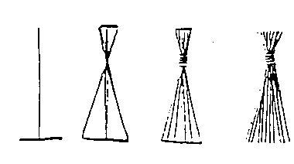
Balai
Canari
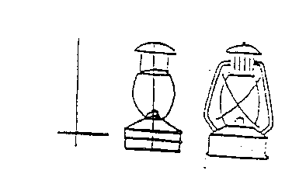
Lampe tempête
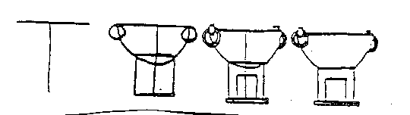
Foyer amélioré
POUR DESSINER DES PERSONNAGES AVEC OBJETS

- Voir avec notre propre personne, le rapport de taille entre nous et l’objet.

- Dessiner l’objet en rapport avec la taille du pantin (une houe = longueur d’un bras…).

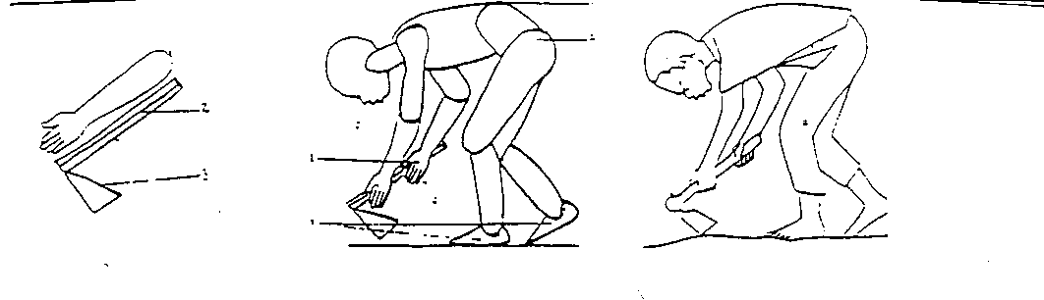

POUR DESSINER DES ANIMAUX

- Dessiner un pantin pour chaque espèce et l’utiliser comme le pantin des personnages.

SINON,

- Dessiner comme les objets, en repérant les formes géométriques, en les associant, en travaillant enfin les contours pour rendre un animal plus vraisemblable.

Les volailles

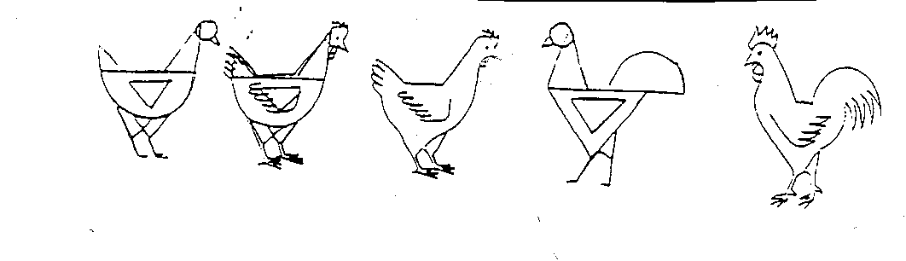

Les quadrupèdes : c’est un peu plus difficile
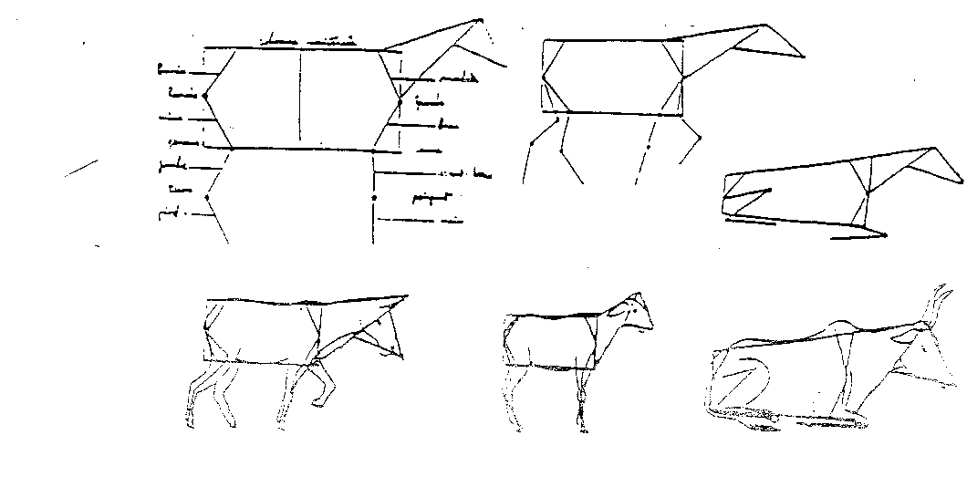
POUR CHOISIR LES COULEURS

Une fois les pantins articulés avec des attaches parisiennes ou reproduit sur des feuilles cartonnées (Canson), de même pour les objets et animaux, il faut choisir des couleurs.

On utilise des couleurs :

- Quand le noir et le blanc ne suffisent pas.

- Quand l’objet est si petit qu’on a du mal à comprendre ce que c’est (tomate, citron…).

- Pour séparer des objets trop sérrés.

- Pour différencier des objets semblables mis sous forme symbolique.

Choix des couleurs et composition :

- Choisir la couleur proche de la réalité.

- Choisir aussi la couleur en fonction de la scène :

- Scène de danse sera plutôt vive.
- Scène de repos sera plutôt verte.

- Respecter l’uniformité dans l’habit de quelqu’un.

- Pour faire un pagne :

- Faire des rayures ou des carreaux, sans tenir compte des plis.
- Faire des lettres ou des chiffres très sérrés, qui se touchent ! Ca varie les modèles.

- Changer de couleur et utiliser les contrastes (un foulard, un bébé dans le dos…) pour mettre un élément en valeur.

- Associer certaines couleurs pour faire ressortir les contrastes :

- Rouge et vert.
- Bleu et orange.
- Jaune et violet.

- Utiliser les feutres ou les pastels : simple et rapide (plus vif).

- Utiliser les crayons de couleurs pour nuancer (plus pâle).

Floquer le papier :

- De petits poils sur la surface collent facilement à d’autres petits poils sur une autre surface, comme deux brosses.

- Matériel : colle à bois, pinceau, sciure de bois tamisée.

- Il s’agit de floquer la figurine ou le pantin articulé sur son papier Canson ou cartonné pour qu’il colle sur le tissu de flanelle ou de feutre, bien tendu. Pour éviter que les figurines ne s’envolent avec le vent, tendre des rangées discrètes d’élastique en dessous desquelles on glissera les figurines.
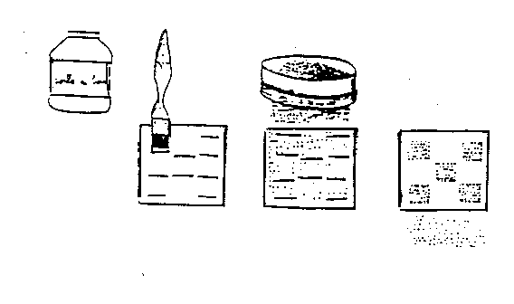
Le stockage et la mémoire :

- Classer les figurines dans des enveloppes.

- Mettre des numéros de références.

- Pour laisser trace de la discussion /réflexion avec un groupe, on peut laisser un panneau au village :

- Représenter en plus petit les dessins selon le cheminement de la réflexion du groupe exprimé sur le panneau.
- Ajouter une phrase sous forme de question pour provoquer la réflexion.

- Pour réprésenter les dessins en plus petit, en plus grand ou de même taille :

- Méthode du quadrillage : quadriller le dessin de la figurine ; quadriller une autre feuille plus petite puis dessiner.

Méthode pantographe : il y a une pointe pour suivre le dessin existant et une pointe en crayon pour représenter le dessin.
    - TECHNIQUE 4 : L’IMAGE
PHOTO – DESSIN – GRAPHIQUE – SYMBOLE…

ATTENTION : l’image est polysémique (plusieurs sens) : chacun l’interprète selon ce qu’il est lui-même ; sa culture, son passé, son vécu, son âge, etc.

QUAND ON REGARDE UNE IMAGE :

- On voit l’information sur l’image (dénoter).

- On est conscient de l’impression, de l’interprétation que l’on en fait, qu’on ajoute : c’est notre vision (connoter).

INTERPRETER UNE IMAGE dépend de la façon dont elle est conçue, qui oriente la perception et le sens que l’auteur veut lui donner.

- Lignes horizontales (bâteau, mer, horizon…) : signe de repos, de calme, de tranquilité.

- Lignes verticales (arbres…) : signe de dynamisme, spiritualité, activité, infini.

- Figures fermées :

- Le carré : signe de stabilité (l’horizontal et le vertical ont même valeur)
- Le rectangle : un rectangle vertical est plus dynamique (affiche)
- L’oblique suivant son sens peut être très dynamique ou régressive.
- Le triangle : la pointe représente la direction, une envolée…, la base représente la stabilité.
- Les courbes : signe de douceur, harmonie, souplesse.

- Le cercle : le regard converge vers le centre.
- La spirale : départ vers l’inconnu.
- L’étoile : on va de l’intérieur vers l’extérieur = éclosion, épanouissement.

- Couleurs :

- Rouge : chaude, violente, agressive (sang, feu…).
- Bleu : puissance maîtrisée, force tranquille.
- Jaune : science, connaissance.
- Violet (bleu + rouge) : secret, mystère.
- Vert (bleu + jaune) : sens, connaissance, reposant au regard.
- Orange (rouge + jaune) : passion, amour.
    - TECHNIQUE 5 : LES COULEURS ET LEUR SENS

LE NOIR

«Couleur de la nuit. C’est le nom de la souffrance, de l’épreuve, du mystère : il peut donc être à l’abri de l’adversaire aux aguets ». Avec la colonisation et la pénétration du christianisme, le noir est devenu en Afrique Noire, la couleur du deuil et le symbole du mal.

LE BLANC

"Le blanc est la couleur des morts : on lui attribue une puissance curative immense. Les nouveaux nés, le soin des malades, la conjuration des malheurs, ne vont jamais sans aspersion d’eau à l’argile blanche".
Aujourd'hui, le blanc est symbole de quelque chose qui est bon ; c’est la couleur du ciel, de dieu, de la vie, de la joie ; les féticheuses portent du blanc ; la femme en deuil de son mari s’habille en noir et porte autour de la taille un linge blanc de purification et pour se protéger de la pauvreté.

LE ROUGE

"Le rouge, couleur du sang, est la couleur de la vie ". Le rouge se porte encore dans des villages au cours de manifestations religieuses de tradition ancienne ; il est le symbole de souffrance, aussi dit-on d’un homme qui souffre « Dieu l’a brûlé ». Le rouge est retenu dans toutes les civilisations comme couleur pour marquer un impact, pour attirer l’attention, pour symboliser le danger.

L'OR

L’or est utilisé pour toutes sortes de parures. On l’appelle parfois « métal rouge ».

L'ARC EN CIEL

Il est perçu comme une force de la nature qui vit dans des termitières et à la source des rivières. Au dire des villageois « quand il sort il se transforme en un collier aux perles de toutes les couleurs et c’est ainsi qu’il peut traverser les pistes, toutes ces couleurs forment une sorte de soleil et si on passe par là, il ne faut pas les ramasser sous peine de devenir complétement noir et de mourir ».

KAKI ou LA KOLA

Le nom de cette couleur est celui de la graine du kolatier dont on utilise l’écorce pour teindre des tissus ; les couleurs obtenues varient de l’ocre au rouge foncé ; cette couleur est aussi dénommée KAKI comme les tissus industriels dont on fait les uniformes des écoliers.

L’OCRE

Son nom provient de l’arbre avec lequel on fabrique les balafons. On obtient aussi un médicament par macération pour soigner les plaies.

LE BLEU

La couleur d’origine est le noir ; employé pour des tissus, il devient de plus en plus clair au fur et à mesure des lavages.
- DEUXIEME PARTIE : DES TECHNIQUES D’ANIMATION
  - DES TECHNIQUES D’ANIMATION
    - FICHE 1 : DIFFERENTS TYPES DE REUNIONS
Par la communication, la confrontation d'idées, d’opinions, de faits, de sentiments…les réunions permettent de :

- produire un travail précis : prise de décision pour une action ;
- étudier un cas : faire le point sur une situation ou un problème, réfléchir sur l’institution ;
- confronter des points de vue : émettre des opinions et les discuter ;
- favoriser I'expression des gens du groupe.

La réunion / discussion peut prendre la forme d’un débat, être informelle (discussion à bâton rompus), ou être menée par un animateur, qui s’efforcera alors de favoriser les échanges entre les participants (cf. fiche 3 « attitude et rôle de l’animateur).

Pour mener à bien une rencontre, il est important de savoir ce qu’on attend, donc dans quelle catégorie on se situe.
Ainsi selon le type de réunion, l’animateur porte ses efforts sur :

- les objectifs : néccessité de les attcindre.
- les participants : importance de fâvoriser l’expression des gens et la communication dans le groupe.

Dans le cas d’animation/réfléxion au niveau des villages (pour lancer un programme par exemple), les animateurs ont plus spécialement à mener avec les villageois, des réunions d’analyse, des réunions de réflexion et des réunions de restitution. Ces réunions se font avec tout le village ou en petits groupes. Trois étapes peuvent être proposées :

- Une réunion introductive dans un village :

- Réunir le plus possible de gens (tous les groupes sociaux).
- Informer sur les objectifs de la démarche de développement envisagée.
- Expliquer l’origine de la proposition.
- Expliquer la façon dont le travail pourrait être mené.
- Permettre la discussion avec les villageois.

- Une réunion par petits groupes sur un thème précis :

- Réunir séparément les groupes sociaux par catégorie (hommes, femmes, jeunes…) ou par métier (artisans, pêcheurs, éleveurs,…). Cette méthode demande du temps mais permet de mettre les gens plus à l’aise pour parler spontanément et plus librement.
- Organiser une restitution ou une réunion de synthèse au niveau de tout le village (chaque groupe fait part de sa réfléxion).

- Une réunion de synthèse dans un village :

- Echanger les informations entre les groupes différents.
- Définir une position commune du village et aussi les points de désaccord.
    - FICHE 2 : ORGANISER UNE RENCONTRE / REUNION
Annoncer la réunion à l’avance (une semaine avant) et la rappeler 1 ou 2 jours avant. Quel que soit le type de réunion, il est indispensable d’assurer :

- Avant la réunion

- Une préparation matérielle :

- Lieu de travail ;
- Disposition des participants : il faut se voir, s’entendre, être conscient qu’on est en groupe (interaction, intercommunication) ;
- Matériel nécessaire : l’idéal est que le groupe s’en charge (prévoit son stockage, son apport, son utilisation, son installation). La responsabilité, voire la propriété du matériel par le groupe, renforce l’intérêt, l’appropriation du travail et la cohésion du groupe.

- L’ordre du jour :

- Le plan de travail / le déroulement de la rencontre (temps…).
- L’exposé des objectifs du groupe.
- Le mode de réalisation de ces objectifs.

Le travail en groupe est souvent inefficace :

- Si l’objectif de départ, le sujet de la réunion n’est pas clair.
- Si les contraintes ne sont pas définies (temps, travail en groupe, en sous-groupe, etc.).

- Après la réunion

La réunion doit se solder par un résultat concret, tangible, soumis à l’approbation de tous. Une restitution est nécessaire pour s’accorder sur ce qui a été dit et décidé. La prise de note au cours de la réunion doit être discrète et si possible faite aussi par des villageois.

Il est donc nécessaire de réaliser un compte rendu, pas forcément sous la responsabilité de l’animateur, et de le restituer au groupe pour qu’il l’apprécie et se l’approprie.

    - FICHE 3 : ATTITUDES DE L’ANIMATEUR / FORMATEUR
- Introduction d’une séance

- Se présenter en utilisant des critères dans lesquels tous peuvent se retrouver sans être gênés (lieu, âge, famille, métier, etc.).
- Soigner l’introduction pour capter l’auditoire :

- proposer des objectifs de réunion ;
- rappeler les acquis, ce qui a été dit aux réunions précédentes ;
- rappeler l’objectif de la démarche.

- Créer une ambiance détendue : faire de l’humour sur soi et non sur les autres, etc.
- Vérifier que le groupe est intéressé.

- Déroulement de la séance

- Rester non directif durant toute la séance de travail.
- Ne pas intervenir trop souvent.
- Savoir écouter, questionner, aider à clarifier, renvoyer la balle, solliciter les connaissances, les expériences, encourager les gens à raisonner dans leurs termes, etc.
- « partir de … » et « revenir à… » ce qui préoccupe les gens : leurs problèmes, leurs besoins, leurs urgences, etc.
- Etre attentif à tout ce qui est dit, paraître intéressé à toute intervention, même si les gens changent de sujet.
- Encourager l’expression des gens sans exclusivité ; valoriser ce qu’ils disent.
- Amener les gens à expliciter, compléter…pour s’assurer que tout le monde a compris la même chose.
- Eviter de juger, de formuler des critiques négatives et des réserves ; et de sélectionner des informations.
- Encourager les gens à parler sans les y obliger.
- Favoriser l’expression de tous, créer les conditions de réflexion / discussion / débats entre les gens.
- Soulever les malentendus.
- Ne pas se sentir obligé de répondre à toutes les questions posées pendant la réunion, mais valoriser ce que disent les gens pour les aider à cheminer vers la solution, renvoyer la balle ou même dire qu’on ne sait pas !
- Ne pas refuser de donner son avis si le groupe le demande mais éviter de le donner en premier.
- Rester accessible par l’habillement, le langage, les attitudes et le comportement.

- Rôle de l’animateur

Son rôle est décisif, rôle clé dans la promotion de nouveaux comportements.

- Il doit connaître les tensions éventuelles entre villageois et savoir réguler et animer.

- Au cours de la discussion :

- Il donne la parole à ceux qui parlent moins fort.
- Il retient les idées émises qui risquent de s’évanouir.
- Il fait progresser la réunion de manière positive : rester debout, se déplacer pour éviter de constituer un pôle d’autorité, etc.
- Il doit tenir compte de la fatigue des villageois habitués au travail manuel, de déchiffrer des images.

- Il limite le temps :

- Déchiffrer un document demande 20 à 45 minutes suivant sa complexité.
- Discuter sur un panneau demande 20 à 45 minutes selon les questions soulevées.
- Le temps de réunion total ne doit généralement pas excéder 1h30.

- Il ne note pas les noms de ceux qui parlent (contrôle) mais seulement leurs caractéristiques (homme, femme, éleveur, commerçant, etc.).

- Il note, date chaque réunion : objectif, nombre de personnes, présence de personnes clé, résultats, dynamiques, etc.

- Il note les interventions qui doivent être traitées plus tard.

- Il prend en compte tout ce qui est dit.

- Il classe par panneau selon les points abordés, les points à traiter après, etc.

- Il se fait aider par un ou plusieurs participants.
    - FICHE 4 : LES TRUCS DE L’ANIMATEUR
- Reformulation
Redire autrement ce qu’un participant vient de dire ou demander à un participant d’expliquer ce que son collègue à dit afin de s’assurer que tout le monde a compris. C’est très utilisé en début de séance pour encourager, renforcer celui qui a parlé, mettre en confiance, montrer que chacun est autorisé à parler. Quand le contact est bien établi dans le groupe, la reformulation est moins nécessaire.

- Synthese
Toutes les 10 à 15 mn, on peut faire une synthèse partielle, quand la discussion bloque un peu ou quand la séance aborde des points compliqués. A la fin de la séance, on peut faire une synthèse finale ou demander à des participants de la faire.

- Question test
Quand un participant emploie un terme ou une expression qui peut ne pas être comprise du groupe, on demande à un participant de l’expliquer. Si personne n’y arrive, on reformule et réexplique.
- Appel a la participation
Un participant qui ne dit rien met mal à l’aise le groupe. Essayer de le faire parler, avec chaleur, courtoisie, et gentillesse.

- REPONSE A UNE QUESTION DES PARTICIPANTS
Question Echo : retour à celui qui l’a posée, s’il est solide.
Question Relais : renvoi de la question à un autre participant.
Question Miroir : demander au groupe ce qu’il en pense.

- Relance
Rappel d’une question antérieure que le groupe n’a pas résolue quand il l’a posée et dont la réponse est importante pour sortir d’une impasse.

- Elucidation
Analyse au niveau du vécu de la dynamique de groupe quand il y a un problème.

- Récuperation des deviants
- Participant qui bavarde beaucoup : lui faire reformuler et lui demander une synthèse de ce qui est dit.
- Participant qui insiste pour entraîner le groupe hors sujet à plusieurs reprises : mettre en réserve au tableau ces questions ou remarques, pour montrer qu’on tient compte de ce qu’il dit.
- Participants qui fuient, qui évitent le sujet : afficher clairement au tableau les risques qu’il y a à aborder le sujet.

- Silence
Quand il y a un grand silence, ne pas se sentir responsable. C’est le problème du groupe. Au bout d’un certain temps, si cela dure trop, demander au groupe ce qu’il pense de ce silence.
  - DES TECHNIQUES CONCRETES – DES JEUX – DES SIMULATIONS ET JEUX DE ROLE …

CHOIX DE LA TECHNIQUE
EN FONCTION DE L’OBJECTIF RECHERCHE

OBJECTIFS | TECHNIQUES | N° FICHE
Diminuer l’angoisse du groupe. Détendre et éliminer les préjugés. Faire ressortir la personnalité. | Méthode du choix silencieux | Fiche 5
 | Présentation par paire | Fiche 6
 | Les dates clés | Fiche 7
 | Méthodes des images | Fiche 8
 | Elaboration progressive - dégressive | Fiche 9
 | Identification à une plante | Fiche 10
Entente et contradiction. | Choix d’un thème | Fiche 11
 | Association – contraires - analogies | Fiche 12
 | Représentation de chacun – association de mots – changer sa place | Fiche 13
Transfert de connaissances | Intégration guidée par le groupe | Fiche 14
 | Chaine d’informations | Fiche 15
Révision et approfondissement de connaissances | Intercommunication rotative | Fiche 16
 | Débatteurs assistés | Fiche 17
 | Les mots effacés – le pendu | Fiche 18
 | Jeu du CEF | Fiche 19
 | Jeu de fléchettes | Fiche 20
 | Jeu de l’oie | Fiche 21
 | Le loto | Fiche 22
 | Animaux et maladies | Fiche 23
 | La fenêtre indiscrète | Fiche 24
 | Les panneaux animés | Fiche 25
Etude d’un cas, d’une histoire sous-jacente. | Etude de cas | Fiche 26
 | Philips 6/6 | Fiche 27
 | Théâtre et mise en scène | Fiche 28
Faire émerger des idées. | Brainstorming | Fiche 29
Acquérir de l’assurance, soulever des non-dits. | Changer de personne | Fiche 30
 | Histoire à poursuivre | Fiche 31
Confiance en soi. | Improvisation | Fiche 32
 | Histoire en 10 mots | Fiche 33
Vulgarisation. | Démarche de vulgarisation | Fiche 34
    - FICHE 5 : METHODE DU CHOIX SILENCIEUX
- buts :

- Résoudre l’angoisse du groupe.

- Connaître les attentes des participants vis-à-vis de la formation.

- avantages et inconvenients :

- Casse la dynamique négative des grands groupes.

- Empêche les jugements négatifs.

- Permet de connaître l’état de connaissance sur un sujet et l’idée que les participants s’en font.

- mise en œuvre :

- Le groupe se trouve devant un ou plusieurs tableaux.

- Sur un ou plusieurs tables sont disposés des dessins ou des photos.

- On laisse les participants regarder toutes les photos et/ou dessins, dans le silence total.

- Les participants n’ont pas le droit de communiquer verbalement entre eux.

- Chacun se lève quand il en a envie, prend une photo ou un dessin et l’accroche sur un tableau.

- Chacun peut choisir plusieurs photos ou dessins mais entre chaque, il doit retourner à sa place pour laisser la place aux autres.

- On ne se lève qu’un à la fois.

- Chacun se lève et met une croix devant la photo ou le dessin qui lui semble le plus important. Il est permis de mettre plusieurs croix par personne mais avec la même discipline que pour l’étape précédente ;

- Une discussion s’engage pour comprendre le choix des images et l’attente des participants ;

- Une synthèse finale est faite ce qui permet au formateur d’élaborer le programme de formation ;

Remarque : être très directif quand à l’interdiction de communiquer verbalement et quant aux durées de chaque phase.
    - FICHE 6 : PRESENTATION PAR PAIRE
- buts :

- Résoudre l’angoisse du groupe.

- Favoriser la connaissance interpersonnelle.

- avantages et inconvenients :

- Méthode très imple à mettre en œuvre.

- Très rapide.

- mise en œuvre :

- Au début de la formation ou réunion, former des paires qui ne se connaissent pas.

- Chacun interview l’autre pendant quelques minutes.

- Chacun présente l’autre devant le groupe entier.
    - FICHE 7 : LES DATES CLES
- buts :

- Résoudre l’angoisse du groupe.

- Faire lever les masques (permettre aux gens de se dévoiler).

- Favoriser la connaissance personnelle de nous-mêmes et des autres.

- avantages et inconvenients :

- Reconnaissance d’une certaine parenté psychologique entre les participants (avantage).

- mise en œuvre :

- Chacun doit se présenter au groupe au moyen de 3 dates clés de sa vie.

- Préparation d’une dizaine de minutes.
    - FICHE 8 : METHODE DES IMAGES
- buts :

- Résoudre l’angoisse du groupe.

- Faire lever les masques que chacun se donne en réponse à cette angoisse.

- Favoriser la connaissance personnelle et se rendre compte « qu’on est tous des Hommes ».

- avantages et inconvenients :

- Reconnaissance d’une parenté psychologique entre les participants.

- Très efficace et très riche.

- MAIS : nécessité de disposer d’un grand nombre d’images projectives (au moins 100). Pas d’images publicitaires. Il faut des images très variées sans forcément de rapport direct avec l’activité liant les participants.

- mise en œuvre :

- Mettre à disposition des participants tout le stock d’images. Les images doivents être numérotées.

- Chacun choisit 2 images qui le caractérisent le mieux et se présente au groupe avec ces deux images en expliquant pourquoi il les a choisies. Le choix se fait d’abord mentalement en mémorisant les numéros des images choisies. C’est seulement quaud c’est le moment de parler que le participant prend les images choisies dans sa main pour les montrer aux autres.

- Le choix des images doit se faire dans le silence et le calme.

- Aucun commentaire ne doit être fait aux participants quand il explique leur choix. Pas de jugement, ni de commentaires.
    - FICHE 9 : ELABORATION PROGRESSIVE - DEGRESSIVE
- buts :

- Apprentissage de l’effort convergent, de la coopération.

- Lutter contre l’angoisse du groupe.

- avantages et inconvenients :

- Favorise l’adaptation progressive à prendre la parole en groupe.

- Méthode assez longue.

- mise en œuvre :

- Définir un sujet de discussion.

- Former des paires.

- Echanger, pendant quelques minutes, toutes les informations qu’on peut avoir sur le sujet.

- Arrêter ce travail par paire et s’associer à une autre paire (sous-groupe de 4 personnes) pour discuter à nouveau pendant 10 minutes.

- S’associer à un autre sous-groupe (sous-groupe désormais de 8 personnes) et discuter pendant 10 minutes.

- S’associer à un autre sous-groupe pour former un groupe de 16 personnes (c’est le maximum) et discuter 10 minutes.

- Un rapporteur de chaque groupe fait part des échanges au groupe entier.

- Le formateur fait la synthèse générale.

- Approfondir la discussion, si l’on veut en passant à la phase dégressive (de 16 à 8, à 4, à 2) en rediscutant la synthèse.
    - FICHE 10 : IDENTIFICATION A UNE PLANTE
- buts :

- Permettre à chacun de faire ressortir sa personnalité, sa situation.

- avantages et inconvenients :

- Favoriser l’expression de chacun sous une forme déguisée.

- Eviter toute gêne.

- mise en œuvre :

- Les participants ferment les yeux et imaginent qu’ils sont chacun individuellement une plante.

- Pendant 5 minutes, l’animateur/formateur pose quelques questions aux participants qui ont toujours les yeux fermés : êtes-vous seul ou avec d’autres ? où êtes-vous situé ? Comment vous sentez-vous ? Quel est votre avenir ? Quel est votre rôle ?

- Les participants ouvrent les yeux et chacun exprime ce qu’il a senti en lui-même en tant que « bananier » ou « ibiscus ».
    - FICHE 11 : CHOIX D’UN THEME, D’UN SUJET
- buts :

- Choisir un thème, un sujet qui soit le reflet du désir du groupe.

- avantages et inconvenients :

- Méthode réellement démocratique.

- Expression de tous, possible.

- mise en œuvre :

- Former des sous-groupes.

- Désigner un rapporteur par sous-groupe.

- Chaque sous-groupe liste les questions qu’il se pose sur le sujet (presser les gens au niveau du temps pour éviter que s’installent des jugements, des blocages, etc.). Choisir un dessin ou une photo qui exprime le mieux la question.

- Chaque rapporteur accroche au tableau les dessins ou photos choisies.

- Vote de chaque question par le groupe entier.
    - FICHE 12 : ASSOCIATION – CONTRAIRES - ANALOGIES
- buts :

- Analyser les représentations ou les images inconscientes du groupe.

- Mettre en évidence certaines contradictions.

- avantages et inconvenients :

- Permettre d’ajuster un programme en détectant les points qui sont acquis et ceux qui sont insuffisants.

- MAIS : difficile à analyser et à faire la synthèse, risques d’interprétation abusive (la faire faire par le groupe).

- mise en œuvre :

- Expliquer que cette méthode va permettre d’analyser comment le groupe comprend le concept « X » c'est-à-dire le concept choisi pour la formation.

- Les participants doivent intervenir de la façon la plus rapide, la plus spontanée, naturelle, sincère, naïve, claire et la plus brève possible.

- Chaque participant dispose de 3 temps de 2 à 3 minutes chacun, le temps de s’exprimer (15 à 20 mots). Si ça ne va pas vite, on tourne en rond.

- Poser quelques questions :

- Si je vous dis X qu’est-ce que cela vous évoque ?
- Que représente pour vous le contraire de X ?
- Quelles analogies (image, symbole…) vous viennent à l’esprit quand vous pensez au concept X ?

- A chaque question, faire la liste des mots quand ils viennent, noter les phrases d’analogies.

- Analyser :

- Les associations d’idées, soit l’état actuel de la conscience collective, sous l’aspect rationnel, intellectuel, logique.
- Les contraires soit, le révélateur des craintes, des peurs, des angoisses du groupe face au concept, par rapport au concept.
- Les analogies, soit la révélation des attentes et désir du groupe.

- Faire une synthèse, reformuler en regroupant les mots. Les analogies, elles, parlent d’elles-mêmes.

- Voir s’il y a des manques et mettre en évidence les contradictions.
    - FICHE 13
REPRESENTATION DE CHACUN
- buts :

- Mettre en évidence les représentations de chacun sur un même sujet.
- Se rendre compte des erreurs et difficultés de communication.

- mise en œuvre :

- Donner un thème.
- Chacun va le représenter comme il le souhaite : affiche, panneau, théâtre, etc.
- Faire une synthèse tous ensemble.
- Faire ressortir des différences de représentation.

ASSOCIATION DE MOTS
- buts :

- Se mettre d’accord sur le sens du mot.
- Voir tout ce qui concerne un sujet qu’on va traiter.

- mise en œuvre :

- Donner un mot dont le groupe a besoin pour son travail ou pour le faire réfléchir.
- Chacun dit à quoi il associe le mot.
- Exemple du mot «Maïs » : stock, rendement, famille, soudure, variété, fertilité, pâte, etc.
CHANGER SA PLACE
- buts :

- Prendre conscience de la situation ou du problème d’un autre.
- Apprendre à chercher des arguments pour convaincre.

- MISE EN ŒUVRE :

- Choisir un thème qui intéresse le groupe.
- Chacun ou par petits groupes va l’interpréter en prenant une position différente de celle qu’il a au quotidien. Par exemple, pour une campagne de vaccination, on peut jouer successivement l’éleveur, le promoteur d’élevage, le vétérinaire, l’agent de l’état, le responsable du village, etc.
- Jouer ainsi toutes les personnes qui interviennent de plus ou moins loin.
    - FICHE 14 : METHODE D’INTEGRATION GUIDEE PAR LE GROUPE
- buts :

- Transmettre des connaissances.

- Transmettre de l’information.

- avantages et inconvenients :

- Travail en groupe avec assimilation des connaissances.

- Incitation à la coopération.

- MAIS : limitation de la quantité de connaissances à transmettre.

- mise en œuvre :

- Bien expliquer la méthode aux participants.

- Enoncer les objectifs de la séance de formation.

- Ecrire au tableau son ou ses objectifs pour les alphabétisés ou accrocher la représentation de l’objectif sous forme de dessin ou de photo.

- Exposé du sujet pendant 30 minutes.

- Former des groupes de 6 à 8 personnes.

- Confronter au sein de chaque sous-groupe ce que chacun a retenu.

- Laisser chaque sous-groupe refaire une synthèse de l’exposé devant tout le monde.

- Faire réagir le grand groupe après chaque synthèse.

- L’animateur/formateur fait une synthèse reformulant les grandes idées à retenir.
    - FICHE 15 : CHAINE D’INFORMATIONS
- buts :

- Se rendre compte de la déformation d’un message en communication.

- avantages et inconvenients :

- Méthode facile à réaliser.

- Bonne détente pour le groupe ; cohésion.

- mise en œuvre :

- Une image est regardée par le groupe tandis que 5 (+ ou -) personnes sont en dehors du groupe et ne voient pas l’image.

- Quand le groupe a bien vu l’image (3 à 4 minutes), une première personne du groupe des 5, entre et regarde l’image qui est ensuite cachée.

- Une deuxième personne du groupe des 5 entre et se fait décrire l’image par son prédécesseur.

- Et ainsi de suite jusqu’à la cinquième personne.

- Cette dernière décrit l’image à tout le groupe qui compare son explication à la réalité de l’image.

Remarques : on peut réaliser le même jeu avec une histoire ou une définition qui passe de bouche à oreille, assez rapidement. Ce jeu s’appelle aussi le « téléphone arabe ».
    - FICHE 16 : INTERCOMMUNICATION ROTATIVE
- buts :

- Révision des connaissances.

- Approfondissement de certains domaines.

- avantages et inconvenients :

- Méthode dynamique, permettant de mettre les participants à l’aise entre eux.

- MAIS : pas très performante au point de vue de la quantité de travail.

- mise en œuvre :

- Faire des sous-groupes : 4 sous-groupes de 4, 5 sous-groupes de 5, etc.

- Formuler la problèmatique du débat, de la discussion et choisir un rapporteur par sous-groupe.

- Travailler pendant 10 minutes.

- Permuter une personne dans chaque sous-groupe. Le rapporteur ne permute pas.

- Le nouvel arrivant dans un groupe, explique au groupe d’accueil le travail de son groupe précédent ; le nouveau groupe d’accueil lui fait la synthèse de son travail.

- Travail pendant 10 minutes pour creuser une idée.

- Puis même démarche de permutation.

- A la fin, chaque rapporteur présente la synthèse de son sous-groupe.

- Le formateur fait la synthèse générale ou, s’il y a du temps, la fait faire par les rapporteurs des sous-groupes.
    - FICHE 17 : LES DEBATTEURS ASSISTES
- buts :

- Révision des connaissances.

- Approfondissement de certains domaines.

- AVANTAGES ET INCONVENIENTS :

- Méthode simple.

- Facilite la coopération et la prise de parole en groupe.

- MISE EN ŒUVRE :

- Choisir 2 rapporteurs.

- Diviser le groupe en binômes (un débatteur, un conseiller) ou en trinôme (un débatteur, deux conseillers).

- Formuler la problèmatique avec motivation en donnant tous les élements. Terminer par une question percutante.

- Les débatteurs se mettent en cercle ; les conseillers’installent derrière eux.

- Débattre pendant 5 minutes.

- Arrêter la discussion : chaque débatteur s’adresse à ses conseillers qui doivent l’aider pendant 2 minutes maximum.

- Redémarrer le débat et arrêter de nouveau. Et ainsi de suite.

- Faire une synthèse générale à la fin par les deux rapporteurs.

Remarques : pour la première phase, on peut permuter les rôles. Le débatteur devient le conseiller et le conseiller devient le débatteur.
    - FICHE 18
LES IMAGES CAPTUREES
- buts :

- Faire réviser en groupe des connaissances.

- Vérifier les acquis de chacun sous forme de jeu.

- mise en œuvre :

- Accrocher au tableau la représentation (dessin, photo…) de cultures, de maladies végétales, d’insectes, de produits phytosanitaires, etc.

- L’animateur pose une question précise liée à la photo.

- Celui qui donne la bonne réponse va décrocher le dessin correspondant au tableau, et gagne le point.
SI JE FINIS MON DESSIN, TU PERDS …
- buts :

- Faire réviser en groupe des connaissances.

- Vérifier les acquis de chacun sous forme de jeu.

- mise en œuvre :

- En partant d’une image, l’animateur pose une question aux participants, qui est liée à l’image. Par exemple, une photo d’un plant de tomate malade : quelle est le nom de la maladie qui attaque ce plant de tomate ? La première personne qui répond gagne le point et va décrocher l’image.

- A chaque mauvaise réponse, l’animateur élabore sur un tableau le dessin d’un personnage schématique (en 10 traits par exemple) ; Si au bout de 10 mauvaises réponses le personnage est terminé, cela veut dire que personne n’a gagné. L’animateur garde l’image. Personne n’a de point.

- A adapter selon les cultures sociales. (En europe c’est l’équivalent du « pendu »).
    - FICHE 19 : JEU DE FLECHETTE
- buts :

- Intégrer les gens au sein d’un groupe en formation, au travers d’un jeu.

- Revoir certains points clés vus au cours des séances précédentes.

- avantages et inconvenients :

- Méthode peu coûteuse, très dynamique, utilisable pour tout thème.

- MAIS : pour gagner, une équipe peut être amenée à formuler des questions trop difficiles.

- mise en œuvre :

- Concevoir un jeu de fléchettes avec une cible. Celle-ci peut être constituée d’un dessin animal ou végétal montrant ainsi les différentes parties de façon à revoir l’anatomie en même temps ! Elle peut être une cible avec des cercles de couleurs différentes.

- Préparer des questions concrètes sur des petits papiers numérotés. Elles peuvent être rédigées par les membres ou par l’animateur.

- Constituer des équipes de 3 personnes environ.

- Les membres de la 1ère équipe lancent chacun leur tour, 1 fléchette. A l’endroit où se plante la fléchette, correspond une question.

- Les membres du groupe doivent donc répondre aux questions posées. Les bonnes réponses donnent des points ; les mauvaises réponses peuvent en retirer.

- Puis c’est le tour de l’équipe suivante … et ainsi de suite.
    - FICHE 20 : JEU DE L’OIE
- buts :

- Réviser, approfondir des connaissances.

- Favoriser l’ambiance du groupe.

- avantages et inconvenients :

- Jeu peu coûteux, facile à concevoir selon le contexte.

- Jeu mettant facilement de l’animation.

- mise en œuvre :

- Concevoir un plateau de jeu en dessinant une route sinueuse faite de cases numérotées (1, 2, 3, 4, 5 … 50, 60…).

- Inventer des questions à lier avec chacun des numéros inscrits dans chaque case.

- Chaque joueur lance à tour de rôle les dés et avance son pion.

- Quand il tombe sur une case, s’il répond bien à la question, il rejoue. S’il répond mal, il donne son tour au suivant. A chacun d’organiser le jeu :

- pensez à faire des cases avec un symbole signifiant de rejouer ;
- Pensez à faire des cases avec un symbole qui signifie de recommencer à la case départ ;
- pensez à faire des cases avec un symbole qui signifie qu’il faut attendre d’être délivré par un autre tombant dans cette même case.

- Le premier qui est arrivé à la dernière case a gagné.
    - FICHE 21 :: LE LOTO
- buts :

- Réviser, approfondir des connaissances.

- Favoriser l’ambiance du groupe.

- Voir les lacunes du groupe.

- avantages et inconvenients :

- Jeu peu coûteux.

- Jeu dynamisant et aidant réellement à approfondir ; car les réponses sont explicatives.

- MAIS : long à préparer si on veut jouer sur plusieurs thèmes

- mise en œuvre :

- Concevoir des planches rectangulaires avec des dessins (6 dessins par planches) selon un thème (maladie par culture, insecte par culture, maladie par animal, charges, produits, etc.).

- Préparer également des petits cartons avec les mêmes dessins que ceux qui sont sur les planches. Les mettre tous dans un sac de couleur opaque (non transparent).

- Chaque joueur ou groupes de joueurs dispose de plusieurs planches devant lui (minimum une).

- A tour de rôle, chacun tire un petit carton dans le sac. Expliquer de quoi il s’agit. Si on ne sait pas alors le premier qui donne la bonne réponse pose le carton pour la planche correspondante et a le droit de tirer à son tour.

- Le premier qui a rempli sa planche a gagné.
    - FICHE 22 : LES PANNEAUX ANIMES
- buts :

- Réviser les acquis et les connaissances.

- Se familiariser avec l’élaboration de panneaux.

- Apprendre à parler en public.

- avantages et inconvenients :

- Expression facilitée du fait du travail en groupe.

- Participation de tous.

- Méthode qui demande peu de moyens.

- MAIS : il faut du temps.

- mise en œuvre :

- Disposer de deux marqueurs et de feuilles de papier épais.

- Prendre une journée : une demie pour la préparation et une demie pour l’illustration.

- Diviser le groupe en 2.

- Chaque groupe se répartit les thèmes à aborder.

- Chacun prépare les panneaux sur les thèmes, avec beaucoup de dessins.

- Exposer les panneaux de chaque groupe devant tout le monde (réunir le village à cette occasion), donner des explications et lancer la discussion.
    - FICHE 23 : ETUDE DE CAS
- buts :

- Prendre une résolution ou une décision face à un « cas », une situation ou un problème.

- Le problème peut être matériel, financier, social, économique ou politique.

- avantages et inconvenients :

- Méthode permettant la prise en compte de l’opinion de chacun.

- Facilite l’apprentissage à la prise de décision (pragmatisme).

- MAIS : il faut du temps.

- mise en œuvre :

- Le « cas » est soumis (à l’oral, agrémenté par des dessins ou des photos ou encore par une visite d’exploitation) à chaque participant (maximum 15 personnes) qui l’étudie.

- Toutes les informations nécessaires sont apportées : elles sont centrées sur un seul problème qui est clair, objectif et adapté aux participants (compétences).

- Le groupe doit :

- dégager les éléments du problème central et formuler clairement le problème ;
- préciser les différents aspects du problème ;
- proposer des solutions ;
- examiner et confronter diverses solutions ;
- retenir une seule solution et la formuler clairement.

- L’animateur/formateur, au cours de ces étapes de travail, suscite les opinions et la participation des membres du groupe. Il assure la régulation des échanges et la progression du travail. Il ne donne pas son avis sur le problème ni sur les solutions émises.
    - FICHE 24 : TOUS POUR UN ET UN POUR TOUS
- buts :

- Exploiter en groupe l’étude d’un cas, d’un problème, d’une situation, etc.

- Prendre conscience de la complexité d’une situation, valoriser les expériences de chacun et les différentes analyses.

- avantages et inconvenients :

- Grand brassage d’idées.

- MAIS : assurer un bon rythme pour éviter certaine lassitude.

- mise en œuvre :

- Diviser un grand groupe en sous-groupes de 6 participants environ. La constitution des sous-groupes peut se faire par affinité, par tirage au sort ou par autorité, etc.

- Laisser chaque groupe choisir un animateur et un rapporteur.

- Laisser les sous-groupes délibérer sur le cas pendant 6 minutes (temps très court) ce qui favorise la prise de décision rapide et augmente en principe l’efficacité des groupes.

- Rassembler tous les groupes.

- Faire parler les rapporteurs chacun leur tour en un temps également limité pour qu’ils exposent le point de vue de leur sous-groupe et esquissent un débat.

- Laisser à nouveau les sous-groupes se réunir pour reprendre la question sur ces nouvelles bases, pendant 6 minutes.

- Réunir à nouveau le grand groupe pour rapport et débat rapide.

- Laisser à nouveau les sous-groupes débattre…et ainsi de suite jusqu’à ce qu’une décision soit prise. Refaire une synthèse générale avant que le dernier travail en sous-groupes ne facilite la décision finale commune.

Remarque : dans les sous-groupes, chacun sera à tour de rôle rapporteur et animateur.
    - FICHE 25 : LE THEATRE / LA MISE EN SCENE
- buts :

- Aider les gens à réfléchir sur un problème, un sujet, etc.

- Prendre conscience que chacun peut trouver des solutions ou des approches de solutions exploitables.

- Prendre consciense qu’en se concentrant, on peut rapidement avancer dans la résolution d’un problème.

- avantages et inconvenients :

- Prise en charge par le groupe lui-même.

- Travail intense.

- Mise en scène très habituelles dans certaines cultures.

- Très bon moyen pour faire sortir des conflits et régler des affaires.

- mise en œuvre :

- Donner une situation, un problème, un cas à un groupe.

- Lui demander de trouver une solution.

- Le groupe doit mettre en scène, en théâtre le problème et la solution en 40 minutes de préparation.
    - FICHE 26 : LE BRAINSTORMING
- buts :

- Faire produire à un groupe des idées originales et nouvelles.
- Recenser les connaissances ou informations sur un sujet.

- avantages et inconvenients :

- Méthode rapide.
- Stimulation facile dans le groupe.
- MAIS : à adapter en fonction du contexte de travail.

- mise en œuvre :

- L’animateur/formateur pose la question ou le problème de façon claire et très simple.

- Il laisse pendant un temps limité (à définir suivant la question) la parole aux participants qui disent en vrac toutes leurs idées :

- Chacun prend la parole et soumet ses idées spontanées et directes.
- Chacun s’efforce de communiquer toutes les idées qui lui viennent à la tête, sans sélection, sans censure, sans rejet.
- Aucune critique ou discussion d’idées n’est autorisée : on emet des idées et on écoute celles des autres.
- L’animateur/formateur prend la parole dans l’ordre où elle est demandée, sans manifester de réactions face à ce qui est dit. Il reformule et fait des synthèses partielles de temps en temps, il relance, encourage chacun à parler, recentre le groupe sur le sujet, etc.
- Au fur et à mesure qu’il écoute les idées, l’animateur/formateur essait de trouver un dessin ou une image qui corresponde et l’accroche sur le tableau. S’il n’a pas de représentation de l’idée, il essait d’en faire une avec l’aide de l’émetteur de l’idée.

- Puis on sélectionne les idées les plus nouvelles, les plus originales. Soit c’est un autre groupe, soit c’est ce même groupe en laissant un laps de temps entre l’émission d’idée (créativité) et l’analyse.
- Exemples de l’utilité d’un brainstorming :

- Trouver le nom d’un projet, d’un journal ;
- Trouver des idées pour lancer une publicité, une émission radio ;
- Trouver les éléments de base d’un récit à concevoir sur un sujet ;
- Trouver des thèmes de débats, de discussion ;
- Trouver des suggestions d’activités de groupe.

Remarques : le démarrage est parfois lent et difficile mais peu à peu l’imagination se libère, les idées entraînent d’autres idées par association, opposition, etc. Le brainstorming se pratique de façon impromptue. Les participants n’ont pas eu connaissance du problème avant : ce sont les réactions premières qu’on cherche à obtenir. Le premier mouvement est souvent le plus créateur.
    - FICHE 27 : JEU DE RÔLE
- buts :

- Acquérir de l’assurance.

- Faire éclater des histoires sous-jacentes.

- avantages et inconvenients :

- Permet de se mettre dans la peau d’un autre.

- Permet d’éprouver et de relativiser ce qu’on éprouve dans une position qui n’est pas la nôtre habituellement.

- Permet de s’amuser.

- mise en œuvre :

- Au sein du groupe, les membres vont représenter des personnes, institutions ou personnalités.

- On peut choisir de jouer le chef du village, le représentant de quartier, la famille (le père, la mère, les enfants, etc.), l’école (l’instituteur, le directeur, etc.), la religion (le marabout, le prêtre, etc.), la politique (le maire, le député, etc.), etc. Il s’agit d’inventer des personnes à représenter en fonction du problème à faire jaillir ou de la discussion à engager.

- Une fois que chacun a son rôle, il préparer une petite scène rapidement et joue devant les autres leur rôle – soit individuellement – soit en groupe.
    - FICHE 28 : HISTOIRE A POURSUIVRE
- buts :

- Voir le cheminement de la pensée.

- Lancer un travail concret qui concerne tout le village ou un groupe.

- Faire sortir des idées sous-jacentes et les perceptions de l’avenir.

- avantages et inconvenients :

- Très facile à mettre en œuvre et très rapide.

- Peut être amusant et peut aider à détendre l’atmosphère.

- mise en œuvre :

- Donner le début d’une histoire (une situation dans un village ou dans une exploitation par exemple).

- Chaque groupe doit prolonger l’histoire en 15 minutes de réflexion à peu près, puis expose devant le reste du groupe.

- Engager la discussion.
    - FICHE 29
IMPROVISATION
- buts :

- Montrer que chacun a des idées mais qu’on ne sait pas toujours les mobiliser au bon moment.

- avantages et inconvenients :

- Très simple et très rapide.

- Peut être amusant et peut aider à détendre l’atmosphère.

- mise en œuvre :

- Chacun écrit un mot ou fait un dessin sur un morceau de papier.

- Tous les papiers sont regroupés et mélangés.

- Chacun à tour de rôle va en tirer un au sort et doit parler, dire ce qu’il veut, ce qu’il sait sur ce mot ou ce dessin.

HISTOIRE EN DIX MOTS
- buts :

- Débloquer l’expression orale.

- Chercher et ordonner des idées.

- Apprendre à réagir vite.

- avantages et inconvenients :

- Méthode très facile à mettre en œuvre.

- MAIS : attention au début, à ceux qui ont des difficultés à parler (préférer le petit groupe dans ce cas).

- mise en œuvre :

- Répartir les participants en petits groupes de 2 à 4 personnes ou laisser les gens individuellement.

- Donner 10 mots à chacun ou à chaque groupe. Chaque mot peut être représenté par un dessin.

- Chacun doit inventer une histoire et l’exprimer devant les autres.

Il est inspiré du document intitulé « Outils et Techniques Pédagogiques pour une formation participative » écrit par Blandine LE BOURGEOIS, de l’ONG VETERINAIRES SANS FRONTIERES en 1994.

